高三生物上学期月考试卷
生 物

一、选择题：本题包括26小题，每题2分，共52分。每小题给出的四个选项中，只有一个选项最符合题目要求。
1、关于右图DNA分子片段的说法正确的是
①
G
C
A
T
A
T
G
C
A
T
A
T
¹⁵N
¹⁴N
②
③
…
…
…
…
…
A．限制性核酸内切酶可作用于①部位，解旋酶作用于③部位
B．②处的碱基缺失导致染色体结构的变异
C．把此DNA放在含¹⁵N的培养液中复制2代，子代中含¹⁵N的DNA占3/4
D．该DNA的特异性表现在碱基种类和（A+T）/（G+C）的比例上
2、下图表示某种动物不同细胞分裂的图像，与此相关的叙述中正确的是
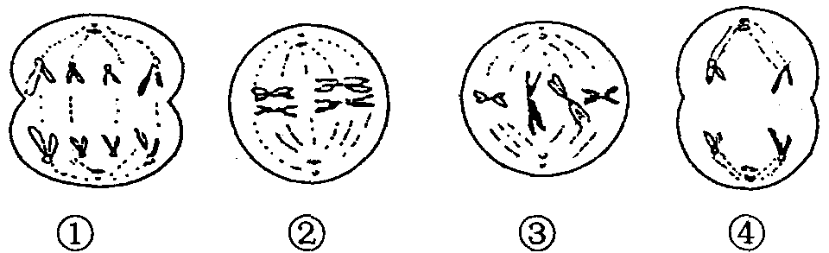
A．只有②③所示细胞具有同源染色体
B．动物的睾丸中有可能同时发现上述四种状态的细胞
C．图④所示细胞状态往往导致基因重组
D．①②③细胞中均含有8个染色单体
3、大豆的白花和紫花是一对相对性状。下列四组杂交实验中，能判断出显性和隐性关系的是
①紫花×紫花→紫花 ②紫花×紫花→301紫花+101白花
③紫花×白花→紫花 ④紫花×白花→98紫花+102白花
A．①② B．③④ C．①③ D．②③
4、下列关于DNA分子和染色体数目的叙述中，正确的是（ ）
A．有丝分裂间期，细胞中染色体数目因DNA的复制而加倍
B．有丝分裂后期，细胞中DNA分子数目因染色体着丝点的分裂而加倍
C．减数第一次分裂后，细胞中染色体数目因同源染色体的分离而减半
D．减数第二次分裂过程中，细胞中染色体数目与DNA分子数目始终不变
5、基因分离定律的实质是
A．F₂出现性状分离，分离比为3：1 B．F₂有三种基因型，基因型比例为1：2：1
C．F₁产生配子时等位基因彼此分离 D．F₁只表现显性亲本的性状
6、基因型为AABbCC与aaBBcc的小麦进行杂交，这三对等位基因分别位于非同源染色体上，F₁杂种形成的配子种类数和F₂的基因型种类数分别是
A．4和9 B．4和27 C．8和27 D．32和81
7、孟德尔两对相对性状的遗传实验中具有1：1：：1：1的比例的是
①F₁产生配子类型的比例 ②F₂基因型的比例
③测交后代表现型的比例 ④F₂表现型的比例
A．①③ B．①② C．③④ D．①②③④
8、观赏植物藏报春，在温度为20℃-25℃的条件下，红色（A）对白色（a）为显性，基因型AA和Aa为红花基因型，aa为白花。若将开红花的藏报春移到30℃的环境下，基因型AA、Aa，也为白花，这个事实说明了
A．基因完全决定性状
B．基因对性状的控制受到环境因素的影响
C．基因型相同，环境条件改变，性状一定改变
D．每种植物在环境条件改变时都能开多种颜色的花
9、遗传的基本规律是研究生物在传种接代过程中
A．染色体的传递规律 B．相对性状的传递规律
C．基因的传递规律 D．基因型的传递规律
10、采用下列哪一组方法，可以依次解决①～④中遗传学问题：（ ）
①鉴定一只白羊是否纯种 ②在一对相对性状中区分显隐性
③不断提高小麦抗病品种的纯合度 ④检验杂种F₁的基因型
A．测交、杂交、自交、测交 B．杂交、自交、测交、测交
C．测交、测交、杂交、自交 D．杂交、杂交、杂交、测交
11、已知黑斑蛇与黄斑蛇杂交，子一代既有黑斑蛇，又有黄斑蛇；若再将F₁黑斑蛇之间交配，F₂中有黑斑蛇和黄斑蛇。下列结论中正确的是 （ ）
A．蛇的黑斑为显性性状 B．黄斑蛇都是纯合子
C．F₁黑斑蛇都是杂合子 D．F₂中黑斑蛇都是纯合子
12、对染色体、DNA、基因三者关系的叙述中，错误的是
A．每条染色体上含有一或两个DNA，DNA分子上含有多个基因
B．都能复制、分离和传递，且三者行为一致
C．三者都是生物细胞内的遗传物质
D．生物的传种接代中，染色体的行为决定着DNA和基因的行为
13、观察细胞减数分裂，下列材料适宜是
A．马蛔虫受精卵 B．成熟花粉粒 C．小鼠睾丸 D．叶芽
14、在人体细胞中，下列含有同源染色体的是
①有丝分裂中期 ②有丝分裂后期
③减数第一次分裂后期 ④减数第二次分裂后期
A．①②③④ B．①②③ C．②④ D．③
15、一个含有两对同源染色体的精原细胞经过减数分裂，得到4个精子。染色体不发生交叉互换和染色体发生交叉互换两种情况下，得到4个精子染色体组成的类型依次是
A．2种、2种 B．2种、4种 C．4种、2种 D．4种、4种
16、基因型为Mm的动物，在精子形成过程中，基因MM、mm、Mm的分开，分别发生在
①精原细胞形成初级精母细胞时 ②初级精母细胞形成次级精母细胞时
③次级精母细胞形成精细胞时 ④精子细胞形成精子时
A．①②③ B．③③② C．②②② D．②③④
17、下列关于摩尔根所进行的果蝇实验的叙述中，正确的是
①每一次把一个特定基因与一条特定的染色体联系起来
②第一次提出了常染色体与性染色体的概念
③发明了测定基因在染色体上相对位置的方法
④第一次完成了果蝇基因组的测定
A．①②③④ B．①②③ C．①③④ D．①③
18、果蝇的红眼（W）对白眼（w）显性，控制眼色的基因位于X染色体上。一只红眼雌性果蝇与一只红眼雄性果蝇交配，后代中有白眼果蝇，这些白眼果蝇的性别状况是
A．全为雌性果蝇 B．全为雄性果蝇 C．雄多雌少 D．雌多雄少
19、某动物体细胞中有N对染色体，经减数分裂形成染色体组合不同的配子种类为
A．2^{N} B．（1/2）^{N} C．N² D．N
20、用含¹⁵N、³⁵S、³²P的噬菌体去侵染不含放射性元素的细菌，则释放出的子代噬菌体中
A．只含³²P B．大多数含有¹⁵N和³²P
C．少数含¹⁵N、³⁵S和³²P D．全部不含³⁵S

二、多选题：本题共10个小题，每小题3分，共30分。每小题给出的四个选项中，不止一个选项符合题意。每小题全选对者得3分，其他情况不给分。
21、对于下列式子，正确的说法有
DNA…--A—T—G—C－…
∣ ∣ ∣ ∣
RNA…－U—A—C—G－…
A．表示复制过程 B．表示转录过程 C．式中共有5种脱氧核苷酸 D．式中共有5种五碳糖
22、遗传中的自由组合可以发生在
A．等位基因之间 B．F₂性状之间
C．非同源染色体之间 D．非等位基因之间
23、用黄色雄鼠a分别与黑色雌鼠b和c交配，在几次交配结果中，b产仔为9黑6黄，c产仔全为黑色。那么亲本a、b、c中，为纯合子的是
A．a B．b C．c D．d
24、蚕的黄色茧(Y)对白色茧(y)是显性，抑制黄色出现的基因(I)对黄色出现的基因(i)是显性。现用杂合白色茧(IiYy)蚕相互交配，下列叙述正确的是
A．性状分离比为3:1 B．性状分离比为9：3：3：1
C．子代有9种基因型 D．子代纯合子只有2中表现型
25、伴X染色体显性遗传病的特点是
A．男性患者的女儿全部发病 B．女性患者多于男性患者
C．此病必定表现为隔代遗传 D．男性患者的母亲必定是患者
26、不同生物之间能进行转基因并能获得基因产物，其理论依据有
A．组成这些生物的DNA分子的空间结构和化学成分一致
B．组成这些生物的DNA分子都遵循碱基互补配对原则
C．这些生物在基因表达时共用一套遗传密码子
D．这些生物的基因结构都是相同的
27、科学家通过对前列腺癌细胞系的研究发现，绿茶中的多酚可减少BCL－XL蛋白，而这种蛋白有抑制癌细胞凋亡的作用，这表明绿茶具有抗癌作用的原因是由于绿茶细胞中具有
A．多酚 B．多酚合成酶基因 C． BCL－XL蛋白 D．BCL－XL蛋白酶
28、DNA指纹技术是法医物证学上进行个人认定的主要方法，人的DNA“指纹”是指DNA的
A．双螺旋结构 B．遗传信息
C．碱基互配对原则 D．脱氧核苷酸的排列顺序
29、据报道，美国哈佛大学医学院的科学家们发明了一种化学干扰技术，有望使人们的致病基因沉默下了，这项干扰技术很可能是干扰了细胞内的
A．某种mRNA的合成过程 B．许多DNA的复制过程
C．mRNA的翻译过程 D．ATP的分解作用
30、如果DNA分子上某一片段是人的肥胖基因，则该片段
A．携带遗传信息 B．携带密码子
C．能转录mRNA D．能控制蛋白质的合成

三、非选择题：本大题包括10小题，共80分。
31、（7分）以下是1928年英人Grffth所做的有关肺炎双球菌转化的实验，据图回答：
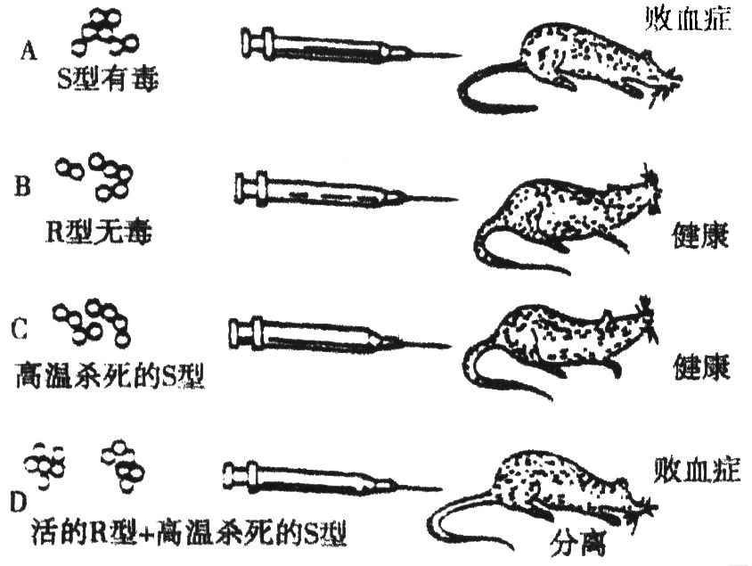

（1）从D组实验中的老鼠体内可分离出 。
（2）A、B、C、D四组实验中， 组为对照实验。
（3）为了解释上述实验现象，1944年艾弗里科学家从S型菌中提取DNA，蛋白质和多糖荚膜等成分，分别与R型菌一起培养。结果发现：①S型细菌的DNA与R型活菌混合，将混合物注入老鼠体内，可使老鼠致死，这说明 。
②S型细菌的蛋白质或多糖荚膜与R型活菌温合并注入老鼠体内，老鼠体内只能分离出 。
（4）如果将DNA酶注入活的S型细菌中，再将这样的S型与R型活菌混合，混合物不使老鼠致死，原因 。
（5）实验中可看出S型和R型细菌的 均可代代稳定遗传。
（6）上述转化实验直接证明了 。

32、（8分）下图表示碱基→核苷酸→核酸的组成示意图，根据下图回答问题
A（染色体）
C
D
E
B
H
G
F

（1）F是一种含氮化合物，它表示的是 ，有 种；B表示的是 ，其基本组成单位是 。
（2）从分子水平看，D和C的关系是 。C的基本组成单位是图中的 （字母）。
（3）遗传信息是D中的 。
（4）生物性状的遗传主要通过A上的 传递给后代。

33、（9分）在人群中，男子食指比无名指短的人相当多，在对许多家庭进行食指长短比较的调查中得到如下数据资料，
婚配方式 |  | 家庭数 | 子 |  | 女
父 | 母 | 家庭数 | 食指短 | 食指与无名指等长 | 食指短 | 食指与无名指等长
食指短 | 食指短 | 180 | 118 | 0 | 123 | 0
食指短 | 食指与无名指等长 | 300 | 100 | 98 | 110 | 109
食指与无名指等长 | 食指短 | 64 | 38 | 0 | 0 | 43
食指与无名指等长 | 食指与无名指等长 | 51 | 18 | 29 | 0 | 32

请分析回答：
（1）这个性状的遗传牵涉 对基因。
（2）控制男子食指比无名指短的基因在 染色体的可能性较大，属于 性基因。
（3）男子中食指比无名指短的人数比例，较女子中出现这一性状的人数比例高得多，其原因是 。
（4）从第2组的结果看，无论子或女均是食指、无名指等长的较多，按所确定的遗传方式，可能的原因是 。
（5）若由第3组家庭所生的一个女性与一个食指、无名指等长的男性婚配，其子女的表现型是男孩：
，女孩： 。

34、（7分）下图为某一雄性动物的细胞分裂示意图，请分析回答：
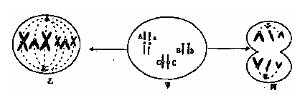
（1）图中各细胞可在该动物的 结构中找到，若甲细胞为果蝇体细胞，图中少画的一对染色体应为 。
（2）甲细胞形成乙细胞的分裂方式为 ，其最终产生的子细胞的基因型为 。
（3）丙细胞内有 个染色体组，其分裂产生的子细胞的基因组成可能是 。
（4）若该动物还患有由线粒体DNA缺陷引起的疾病，当它与正常的雌性个体交配后，后代中患病的几率为 。
35、（8分）图甲、乙是两个家族系谱图，乙家族患色盲(B—b)。请据图回答。
（1）图甲中的遗传病，其致病基因位于 染色体上，是 性遗传。
（2）图甲中Ⅲ—8与Ⅲ—7为异卵双生(由不同的受精卵发育而来)，则Ⅲ—8表现型是否一定正常? ，原因是 。
（3）图乙中Ⅰ—1的基因型是 ，Ⅰ—2的基因型是 。
（4）若图甲中的Ⅲ—8与图乙中的Ⅲ—5结婚，则他们生下两病兼患男孩的概率是 。
36、（8分）玉米是雌雄同株植物，顶生雄花序，侧生雌花序。玉米粒的颜色有黄色和紫色，这一对相对性状由一对等位基因Y和y控制。一株由紫色玉米粒发育而成的植株A和一株由黄色玉米粒发育而成的植株B相邻种植，发现A植株玉米穗上的籽粒均为紫色，而B植株玉米穗上的籽粒有黄色和紫色两种。取B植株玉米穗上的紫粒玉米单独种植，发育成植株C。下图表示植株C上所结的玉米穗一面。
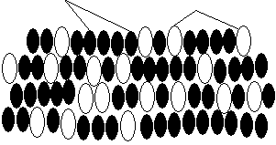
紫色玉米粒 黄色玉米粒

（1）根据图中紫色粒和黄色粒的数目，写出两者之间大致的比例： 。
（2）据图中的玉米粒色及数量比例，推测玉米植株C的基因型： 。
（3）为检验A植株所结紫色玉米粒的遗传因子组合类型，任意选取A穗上紫色玉米粒两粒，单独种植，长成后的两个植株所结的全是紫色玉米粒。由此推断：A植株上的紫色玉米粒均为纯种。这个结论是否正确？ 请予以解释。
。
37、（9分） 下列是有关细胞分裂的问题。图１表示细胞分裂的不同时期与每条染色体DNA含量变化的关系；图２表示处于细胞分裂不同时期的细胞图象，请据图回答：

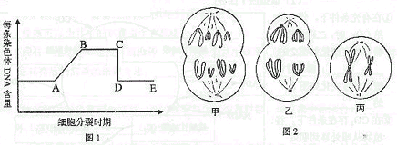

（1）图1中AB段形成的原因是_____ ___，图1中CD段形成的原因是____ ____。
（2）图2中_____ ___细胞处于图1中的BC段，图2中________细胞处于图1中的DE段。
（3）就图2乙分析可知，该细胞含有________条染色单体，染色体数与DNA分子数之比为________。该细胞处于 期，其产生的子细胞名称 。
38、（8分）鸟类的性别是由Z和W两条性染色体不同的组合形式来决定的，其性别决定的方式与XY型相反。家鸡羽毛芦花（B）对非芦花（b）是一对相对性状，且相关基因只位于Z染色体上，如果用雄性芦花鸡与雌性非芦花鸡交配，产生的后代中芦花和非芦花性状雌雄各占一半。分析回答下列问题：
（1）请绘制该交配过程的遗传图解。
（2）某种鸡场要求只根据羽毛的颜色就可以判断出小鸡的性别，请你设计一个交配方案，实现这一目的。

判断雌雄的依据是 。
39、（8分）下图是人体内蛋白质合成的一个过程，据图回答：
（1）图中合成多肽的原料是_______，它来自细胞中的 部分。
UUC
ACU
AAG CUU
UCG
C
G
C
GAA
UGA

Ⅱ
Ⅰ
（2）图中所示属于基因控制蛋白质合成过程中的____________步骤，该步骤发生在细胞的_________________内，该过程发生的化学反应称为 。
（3）图中Ⅰ是_______________，Ⅰ上GAA相对应的mRNA上的碱基序列被称为________。
（4）图示过程并不能发生在所有生物细胞中，请举出一种不属于这一现象的细胞 。
40、（8分）资料显示，近十年来，PCR技术（DNA聚合酶链式反应技术）成为分子生物实验的一种常规手段，其原理是利用DNA半保留复制的特性，在试管中进行DNA的人工复制（如下图），在很短的时间内，将DNA扩增几百万倍甚至几十亿倍，使分子生物实验所需的遗传物质不再受限于活的生物体。请据图回答：
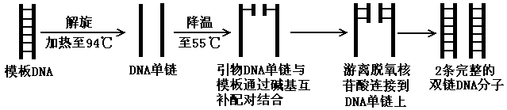

（1）加热至94℃的目的是使DNA样品的 键断裂，这一过程在生物体细胞内是通过 酶的作用来完成的。通过分析得出新合成的DNA分子中，A=T，C=G，这个事实说明DNA分子的合成遵循 。
（2）新合成的DNA分子与模板DNA分子完全相同的原因是
和 。
（3）通过PCR技术使DNA分子大量复制时，若将一个用¹⁵N标记的模板DNA分子（第一代）放入试管中，以¹⁴N标记的脱氧核苷酸为原料，连续复制到第五代时，含¹⁵N标记的DNA分子单链数占全部DNA总单链数的比例为 。
（4）PCR技术不仅为遗传病的诊断带来了便利，而且改进了检测细菌和病毒的方法。若要检测一个人是否感染了艾滋病病毒，你认为可以用PCR扩增血液中的（ ）
A．白细胞DNA B．病毒蛋白质 C．血浆抗体 D．病毒核酸

生物（必修2：第一至四章） 答 案
ABCCC CABCA DCCBB BDBAD
BD BCD AD CD ABD ABC AB BD AC ACD
31．（7分)（1）活的S型细菌（或“活的S型细菌和活的R型细菌”） （2）A、B
（3）①S型的细菌的DNA可使R型细菌转化为S型细菌 ②R型细菌
（4）DNA被酶分解 （5）性状 （6）DNA是遗传物质
32、（8分）（1）含氮碱基 4 蛋白质 氨基酸
（2）D是C上有遗传效应的片段 E （3）脱氧核苷酸的排列顺序 （4）遗传物质（DNA）
33、（9分）（1）一 （2）X 隐 （3）男性只有一条X染色体，其上含有食指短基因即可表现该性状，而女性含有两条X染色体，必须同时含有食指短基因才表现这一性状。（或“男性只要得到一个隐性致病基因即患病，而女性需要同时得到两个隐性致病基因才能患病。”）
（4）第2组中的母亲表现型为显性性状，其基因型可能是纯合子、杂合子两种，估计杂合子所站比例较少。
（5）有1/2表现食指短，1/2表现食指与无名指等长 均表现食指、无名指等长
34、（7分）（1）睾丸或精巢 XY（或性染色体） （2）有丝分裂 AaBbCC
（3）2 ABC或AbC或aBc或abC （4）0
35、（8分）（1）常 显 （2）不一定 基因型有两种可能 （3）X^{B}X^{b} X^{B}Y （4）1/8
36、（8分）（1）紫粒：黄粒=53：18≈3：1 （2）Yy
（3）这个结论不正确。
理由：选取的样本太少，有一定偶然性，不可能代表全部籽粒的遗传因子组合类型。实验设计：任意选取A穗上紫色玉米粒50粒，单独种植（避免不同株植物的传粉），观察、记录长成后各个植株上所结玉米子粒的颜色。
预测结果：①如果所有植株玉米上所结玉米子粒全为紫色，说明A植株玉米穗上的紫色子粒均为纯合子；
②如果所有植株玉米上所结玉米子粒都既有紫色又有黄色，说明A植株玉米穗上的紫色子粒均为杂合子；
③如果有的植株玉米上所结玉米子粒全为紫色，有的植株玉米上所结玉米子粒都既有紫色又有黄色，说明
A植株玉米穗上的紫色子粒有纯合子和杂合子两种。
37、（9分）（1）DNA复制（或染色体复制） 着丝点分裂 （2）乙、丙 甲
（3）8 1：2 减数第一次分裂后 次级卵母细胞和第一极体

38、（8分）（1） P Z^{b}W × Z^{B}Z^{b}
↓

F₁
配子 | Z^{B} | Z^{b}
Z^{b} | Z^{B}Z^{b} | Z^{b}Z^{b}
W | Z^{B}W | Z^{b}W

（2）让雄性非芦花鸡Z^{b}Z^{b}与雌性芦花鸡Z^{B}W交配
表现型是非芦花的都是雌鸡，表现型是芦花的都是雄鸡
39、（8分）（1）氨基酸 细胞质基质 （2）翻译 核糖体 脱水缩合
（3）转运RNA（或tRNA） 密码子 （4）哺乳动物成熟红细胞、筛管细胞、血小板
40、（8分）（1）氢， 解旋， 碱基互补配对原则。
（2）DNA分子中独特的双螺旋结构(或以模板DNA分子的一条链为模板进行半保留复制) 复制过程中严格遵循碱基互补配对原则。
（3）1/16 。 （4） D

